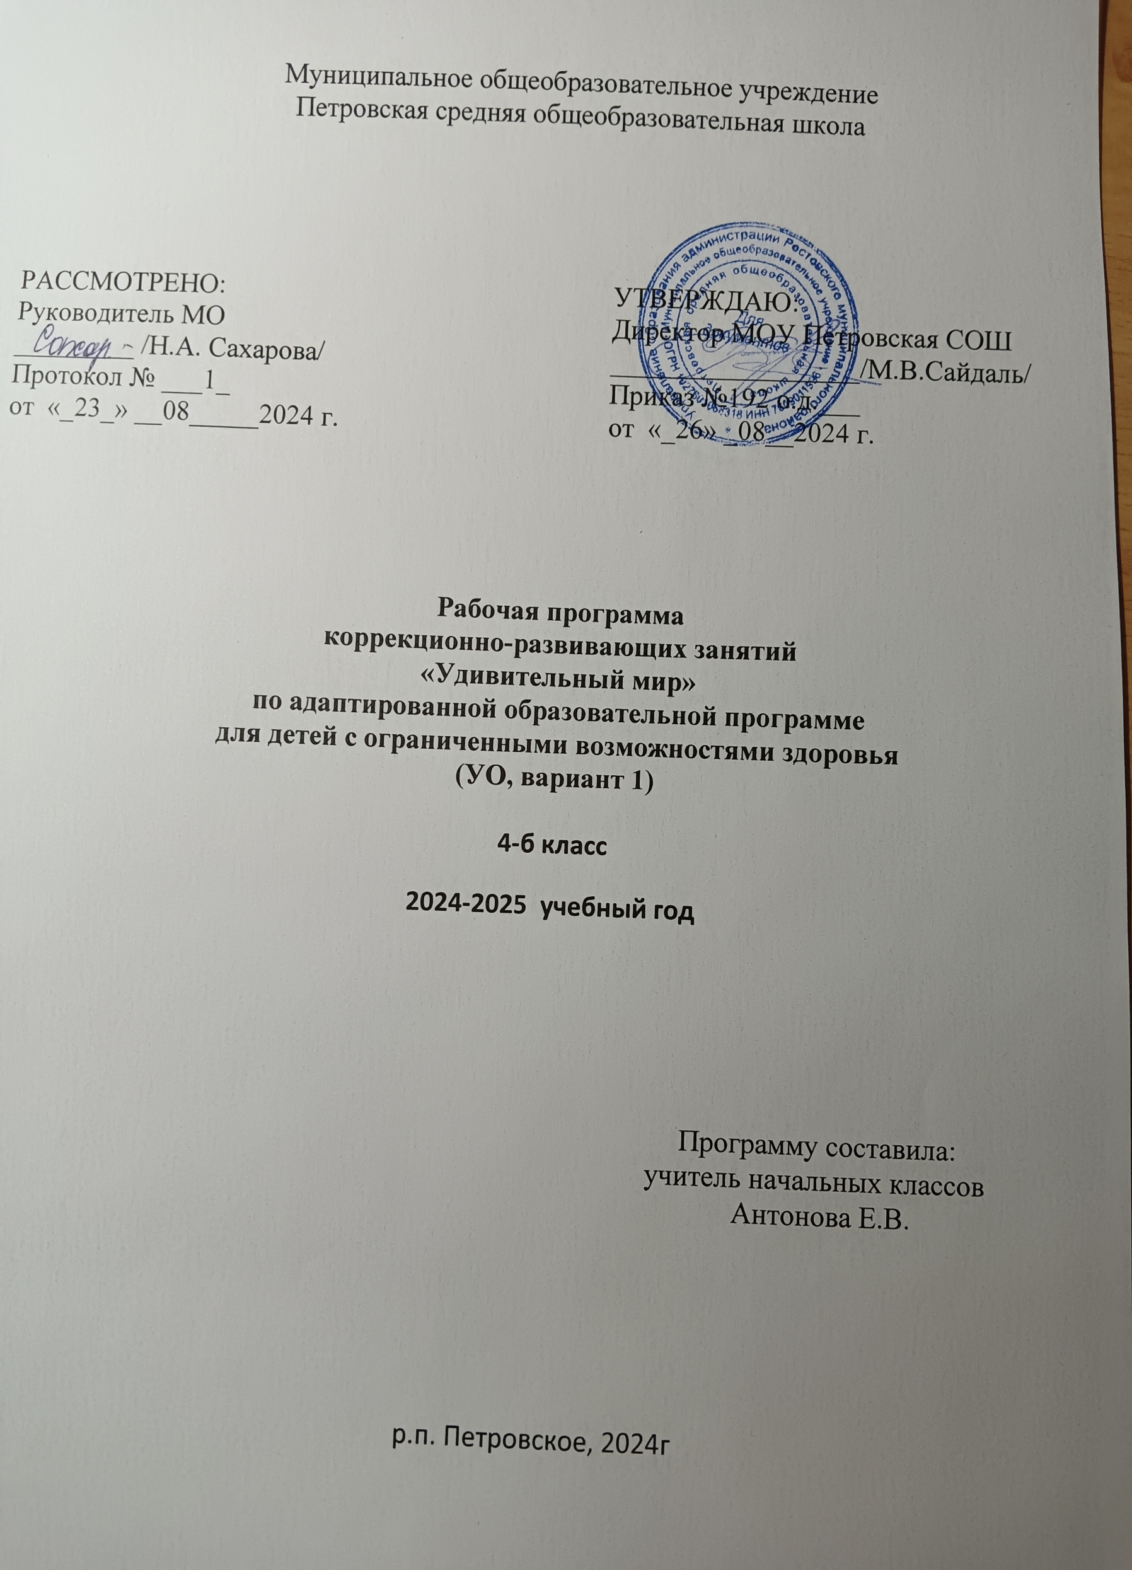

Муниципальное общеобразовательное учреждение

Петровская средняя общеобразовательная школа

|  |  |  |
| --- | --- | --- |
| РАССМОТРЕНО:  Руководитель МО  _________ /Н.А. Сахарова/  Протокол № ___1_  от «_23_» __08_____2024 г. |  | УТВЕРЖДАЮ:  Директор МОУ Петровская СОШ  __________________/М.В.Сайдаль/  Приказ №192 о.д.___  от «_26» _08__2024 г. |

**Рабочая программа**

**коррекционно-развивающих занятий**

**«Удивительный мир»**

**по адаптированной образовательной программе**

**для детей с ограниченными возможностями здоровья**

**(УО, вариант 1)**

**4-б класс**

**2024-2025 учебный год**

Программу составила:

учитель начальных классов

Антонова Е.В.

р.п. Петровское, 2024г

**Пояснительная записка**

Рабочая программа разработана ***на основе следующих документов:***

* Приказ Министерства образования и науки Российской Федерации от 19 декабря 2014 г. № 1599 «Об утверждении Федерального государственного образовательного стандарта образования обучающихся с умственной отсталостью (интеллектуальными нарушениями);
* Приказ Министерства просвещения Российской Федерации от 24 ноября 2022 г. № 1026 «Об утверждении федеральной адаптированной основной общеобразовательной программы обучающихся с умственной отсталостью (интеллектуальными нарушениями)»
* Приказ Министерства просвещения Российской Федерации от 17.07.2024 № 495 «О внесении изменений в некоторые приказы Министерства просвещения Российской Федерации, касающиеся федеральных адаптированных образовательных программ» (Зарегистрирован 15.08.2024 № 79163)
* Постановления Главного государственного санитарного врача Российской Федерации от 28 сентября 2020 г. № 28 «Об утверждении санитарных правил СП 2.4.3648-20 «Санитарно-эпидемиологические требования к организациям воспитания и обучения, отдыха и оздоровления детей и молодёжи»
* Постановление Главного санитарного врача Российской Федерации от 28.01.2021 №2 «Об утверждении санитарных правил и норм СанПиН1.2.3685- 21«Гигиенические нормативы и требования к обеспечению безопасности и (или) безвредности для человека факторов среды обитания».
* АОП МОУ Петровской СОШ (утв. приказом утв. приказом от 31.08.2023 года №255 о.д.):

1. АОП, УО вариант 1
2. АОП, УО вариант 2

Рабочая программа « Удивительный мир» предназначена для проведения коррекционно-развивающих занятий в 4 классе для детей с лёгкой умственной отсталостью (интеллектуальными нарушениями), (вариант 1), составлена на основе требований к личностным и предметным результатам освоения АООП обучающихся с лёгкой умственной отсталостью (интеллектуальными нарушениями) (вариант 1),

**Данный коррекционно-развивающий курс дополняет обязательную предметную область « Естествознание».**

«Мир природы и человека » для детей с умственной отсталостью является начальным звеном формирования естествоведческих знаний, пропедевтическим этапом формирования у учащихся умений наблюдать, анализировать, взаимодействовать с окружающим миром. Основная цель предмета «Мир природы и человека » заключается в формировании первоначальных знаний о живой и неживой природе; понимании простейших взаимосвязей, существующих между миром природы и человека.

**Однако, по базисному учебному плану на изучение предмета «Мир природы и человека» отводится всего 1 час в неделю. Этого явно недостаточно для детей с УО. Улучшить ситуацию можно за счет проведения курса « Удивительный мир»**

**Цель:**освоение и углубление знаний об окружающем мире, единстве и различиях природного и социального, о человеке и его месте в природе; расширение знаний, повышение экологической грамотности учащихся, вооружение их навыками бережного использования природных ресурсов, формирование активной гуманной позиции школьников по отношению к природе.

**Задачи:**

1. Обогащать экологические предоставления младших школьников, их конкретизация, иллюстрирование новыми яркими, запоминающимися примерами.

2. Расширять кругозор учащихся, развивать их воображение и эмоциональную сферу.

3. Укреплять интерес к познанию окружающего мира, к учебным предметам естественнонаучного цикла.

4. Расширить контакт учащихся с природой, вовлечение их в реальную деятельность по изучению и охране окружающей среды.

5. Изучить природу родного края.

6. Развивать познавательный интерес учащихся к природе.

7. Воспитывать экологическую культуру, бережного и ответственного отношения к окружающей среде.

8. Приобщить интерес учащихся к детской научно-художественной, справочной, энциклопедической литературе и развивать навыки самостоятельной работы с ней.

**Направления воспитательной работы при изучении учебного предмета «Мир природы и человека»:**

1) В рабочей программе целевые ориентиры результатов воспитания находят отражение в требованиях к личностным результатам освоения обучающимися учебного предмета «Мир природы и человека».

2) В соответствии с календарным планом воспитательной работы на уроках математики используются дополнительные тексты, посвященные следующим праздничным/памятным датам, например:

* 8 сентября - международный день распространения грамотности
* 5 октября - День учителя
* 4 ноября - День народного единства
* 27 ноября - День матери в России
* 21 февраля - Международный день родного языка
* 23 февраля - День защитника Отечества
* 8 марта - Международный женский день
* День Победы

3) Формирование ценностной языковой картины осуществляется на уроках с использованием диалога как метода обучения.

4) На уроках применяются игровые технологии, проблемный метод обучения; метод обучения в сотрудничестве.

**Общая характеристика учебного предмета:**

Данный коррекционно-развивающий курспозволяет обеспечить усвоение учащимися необходимых знаний, ответить на все вопросы ребят и удовлетворить любопытство учащихся, в свободном общении формировать у учащихся интерес к социальным, естественнонаучным дисциплинам, экологическую культуру. Знакомство с целостной картиной мира и формирование оценочного, эмоционального отношения к миру – важнейшие линии развития личности ученика средствами курса окружающего мира. Программа строится с учетом приобретенных базовых знаний по миру природы и человека. Предполагаемая структура учебного материала позволяет расширять знания, полученные в школе, обеспечивает возможность разнопланового их применения. Логическая связь между теоретическими и практическими занятиями позволяет связывать новый материал с предыдущим, предоставляется возможность для развития нужных умений, обеспечивает различными видами деятельности, познавательный интерес и дает возможность самим учащимся оценить свои успехи.

При разработке программы учитывались психолого-педагогические закономерности усвоения знаний учащихся, их доступность, уровень предшествующей подготовки.

**Описание места учебного предмета в учебном плане**

Программа данного курса рассчитана на один год обучения. В 4 классе 34 часа (1 час в неделю).

**Личностные и предметные результаты**

*Личностные результаты:*

*1. Оценивать*жизненные ситуации (поступки людей) с точки зрения общепринятых норм и ценностей: в предложенных ситуациях отмечать конкретные поступки, которые можно *оценить* как хорошие или плохие.

*2. Объяснять* с позиции общечеловеческих нравственных ценностей, почему конкретные простые поступки можно оценить как хорошие или плохие.

3. Самостоятельно *определять* и *высказывать* самые простые общие для всех людей правила поведения (основы общечеловеческих нравственных ценностей).

4. В предложенных ситуациях, опираясь на общие для всех простые правила поведения, *делать выбор*, какой поступок совершить.

*Предметные результаты:*

1. наблюдать и оценивать явления природы и общественной жизни.

2. выполняют практические работы и опыты, в том числе исследовательского характера, различные творческие задания.

3. моделировать правильное поведение на природе и в быту в различных ситуациях.

4. уважительно относиться к своему дому, своей семье, традициям русского народа.

5. доказывать необходимость бережного отношения людей к живым организмам**.**

**Содержание программы**

В содержании программы представлены практические работы, отличающиеся разнообразием форм познавательной деятельности.

В целом программа курса позволяет создать более благоприятные условия для продолжения естественнонаучного образования в последующих классах.

Занятия в классе дополнены экскурсиями. Это экскурсии по школе, сезонные экскурсии в природу. Программа курса позволит освоить основы адекватного природопользования и поведения в окружающей природной и социальной среде. Поэтому данный курс играет значительную роль в развитии и воспитании личности.

Средствами эффективного усвоения программы курса являются: ролевые, дидактические, имитационные игры, беседы, викторины, групповая работа, коллективная работа, творческие задания, практические работы, изготовление поделок из природных материалов, экс­курсии и прогулки в природу, моделирование, разработка и соз­дание экознаков, экологиче­ские акции, гербариями, со­ставление памяток.

Формы учебных занятий могут быть разными: индивидуальная, парная, групповая.

**Календарно - тематический план 1 час в неделю**

|  |  |  |  |  |  |
| --- | --- | --- | --- | --- | --- |
| № | Дата | Тема занятия | Количество часов | | |
|  |  |  | теория | практика | всего |
| № | Дата проведения | Тема занятия и методы проведения. |  |  |  |
| 1. |  | **1 четверть-8 часов**  Наблюдения на экологической тропе « Что такое природа?» Игра «Природа – не природа ». | 1 |  | 1 |
| 2. |  | «Путешествие в страну осень». Экскурсия на пришкольной территории. Наблюдение за состоянием природы. Сбор природного материала. |  | 1 | 1 |
| 4. |  | «Что расскажут нам деревья». Изготовление аппликации из осенних листьев «Рисунки осени». |  | 1 | 1 |
| 5. |  | «Какой дождик». Наблюдать сезонные явления и их изменения. Формировать умения выделять характерные признаки осеннего дня. Пальчиковая игра «Дождик». Стихи об осени. | 1 |  | 1 |
| 6. |  | «Дары осени». Развивать умение анализировать и отличать фрукты от овощей. Дидактические игры: «Угадай растение по описанию», «Найди листок, какой покажу», «Чудесный мешочек» (овощи и фрукты). Презентация «Грибы». Правила безопасного поведения в лесу. | 1 |  | 1 |
| 7. |  | «Как увидеть и услышать воздух». Познакомить с понятием «воздух» опытно-экспериментальным путём .(Оборудование: воздушные шары, ёмкости с водой, стакан; свистки и свистульки, мыльные пузыри). Презентация «Ураганы ». |  | 1 | 1 |
| 8. |  | «Солнце – источник жизни».  Солнце - источник тепла и света. Влияние солнца на жизнь Земли. Солнце и здоровье. Памятка: «Правильно принимаем солнечные ванны». Рисуем солнце. Презентация «День и ночь». | 1 |  | 1 |
| 9. |  | **2 четверть-8 часов**  «Вода вокруг нас». Презентация « Путешествие капельки». Круговорот воды в природе. Способы экономного расходования воды. Гигиена школьника. | 1 |  | 1 |
| 10. |  | «Наша Волга». Презентация «Путешествие по Волге», «Рукотворное море». | 1 |  | 1 |
| 11. |  | Экскурсия на берег Рыбинского моря. Конкурс рисунков «Я видел море». |  | 1 | 1 |
| 12. |  | «Аквариум – это дом для рыбок». Познакомить детей с мини-водоемом – аквариумом. Рыбы – живые существа (они плавают, дышат, едят, растут, размножаются). Без воды рыбы не смогут жить. |  | 1 | 1 |
| 13. |  | Презентация «Подводный мир». Коллективная аппликация «Подводный мир». | 1 |  | 1 |
| 14. |  | Экскурсия «Признаки Зимы». Наблюдать сезонные явления и их изменения, видеть красоту природы. |  | 1 | 1 |
| 15. |  | «Зимующие птицы ».Показать сезонные изменения в жизни птиц. Закреплять названия зимующих птиц. Беседа «Чем мы можем помочь птицам». Игра «Угадай птицу». Развешивание кормушек для птиц на пришкольной территории. | 1 |  | 1 |
| 16. |  | «Эти удивительные снежинки». Презентация «Откуда появляются снежинки». Вырезание снежинок для украшения класса. | 1 |  | 1 |
| 17. |  | **3 четверть-10 часов**  Стихи и песни для Новогоднего праздника. | 1 |  | 1 |
| 18. |  | «Снег, снег, снеговичок». Расширять представление детей о снеге. Показать свойства снега. Лепка снеговика. |  | 1 | 1 |
| 19. |  | «Морозные узоры». Наблюдение за морозными узорами на стекле. Загадывание загадок о зимних явлениях природы. | 1 |  | 1 |
| 20. |  | «Загадки животного мира».  Рассказы о жизни животных в лесу, их приспособленности к зимнему периоду.   Писатели о природе. Беседа по прочитанным рассказам. Лепка из пластилина животного. | 1 |  | 1 |
| 21. |  | « Оранжерея на окне».   Многообразие комнатных растений. Правила ухода за  комнатными  растениями *Практическая работа*: протирание листьев, рыхление почвы, полив. |  | 1 | 1 |
| 22. |  | “Красная книга».  «Почему она красная?" Презентация «Неприкосновенные в природе". Знакомство с обитателями Красной книги Ярославской области. | 1 |  | 1 |
| 23. |  | Экскурсия по пришкольной территории. Наблюдение за сезонными изменениями в природе (зима, снег, сугробы, лед). Кормим птиц, наблюдения за воробьями, воронами, галками, снегирями. Зимние забавы: катание с горки, на санках, игра в снежки, лепка из снега. |  | 1 | 1 |
| 24. |  | «Пришла Весна». Экскурсия в парк «Изменения, происходящие ранней весной в природе». Экспериментирование: «Взаимодействие воды и снега. |  | 1 | 1 |
| 25. |  | «Первые цветы в природе». Показ отрывка из фильма « 12 месяцев». Рисование подснежников. |  |  |  |
| 26. |  | «Встречаем птиц». Грачи. Экскурсия « Наблюдение за птицами, прилетающими на пришкольную территорию». |  | 1 | 1 |
| 27. |  | **4 четверть-8 часов**  «Наши деревья». Наблюдение: набухают почки, появляются листья и цветы, трава. Вспомнить названия некоторых деревьев и кустарников. Подвижные игры со скакалкой с использованием названия цветов. |  | 1 | 1 |
| 28. |  | «Домашние животные». Дать представление о том, что у домашних животных зимой появляются детеныши. Презентация «О том, какую пользу приносят домашние животные». | 1 |  | 1 |
| 29. |  | Наши четвероногие друзья – собака. Презентация о преданности собаки человеку. «Хатико»- фильм. | 1 |  | 1 |
| 30. |  | Изготовление макета «Ферма». Оборудование для изготовления фермы. |  | 1 | 1 |
| 31. |  | «Цветущий сад». Познакомить детей с особенностями весеннего состояния плодовых деревьев (цветением). Наблюдение за яблоней. Беседа «Почему цветут деревья». | 1 |  | 1 |
| 32. |  | «Экологическая тропа». Выставка детских рисунков на экологическую тему: «Давайте сохраним планету», изготовление знаков к правилам поведения в природе.    Уборка территории от мусора. Подвижные игры с мячом. |  | 1 | 1 |
| 33.  34 |  | «День Земли». Дать детям первые знания о планете Земля. Рассказать о том, что даже маленькие дети могут помочь Земле (не бросать  фантики от конфет, не ломать ветки у деревьев, не пугать птиц и т. д.) Просмотр фильма «Береги природу». Презентация «Правила безопасного поведения в лесу». | 1 |  | 1  1 |

**Учебно – методическое обеспечение:**

1. От Земли до неба. Атлас-определитель для начальной школы / Плешаков А.А. – М.: Просвещение
2. Зелёные страницы/ Плешаков А.А. – М.: Просвещение.
3. Великан на поляне/ Плешаков А.А. – М.: Просвещение
4. Энциклопедии.

**Материально – техническое обеспечение:**

1. иллюстрации, таблицы,
2. компьютерные программы(Word, Paint, PowerPoint ,Media Player Classic и др.)
3. презентации
4. компьютер + интерактивная доска

**Интернет-ресурсы.**

1. Презентация уроков «Начальная школа». – Режим доступа: http://nachalka/info/about/193

2. Я иду на урок начальной школы (материалы к уроку). – Режим доступа: http://nsc.1september.ru/urok

3. Инфоурок. Собрание видеоуроков по окружающему миру.